E e

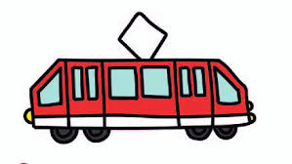 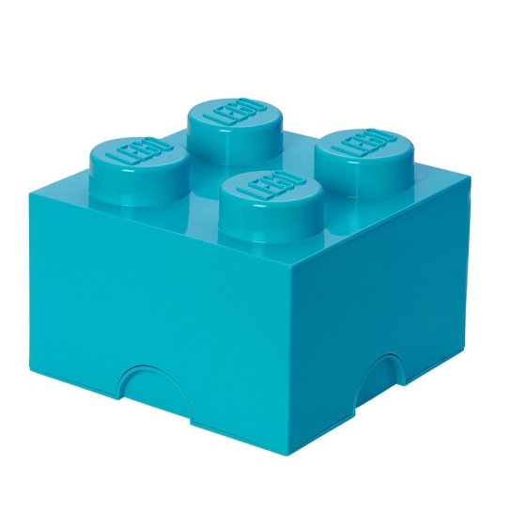

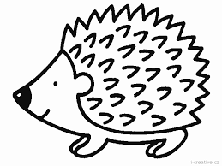 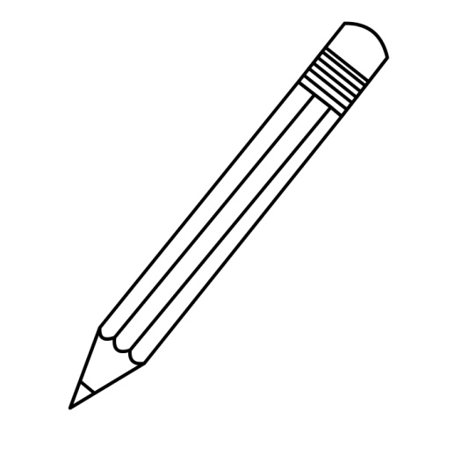

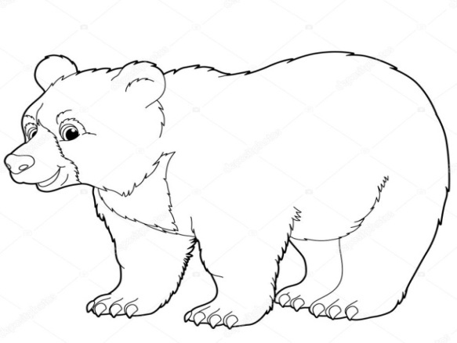

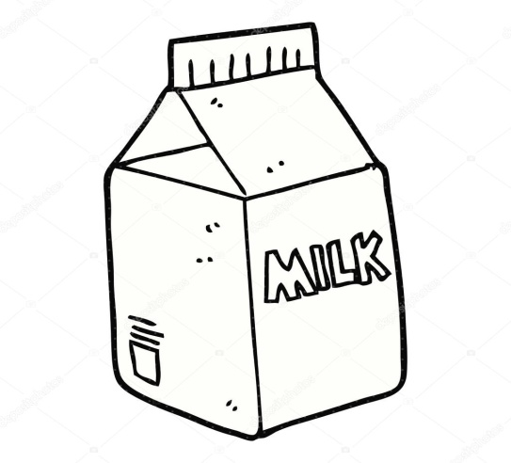 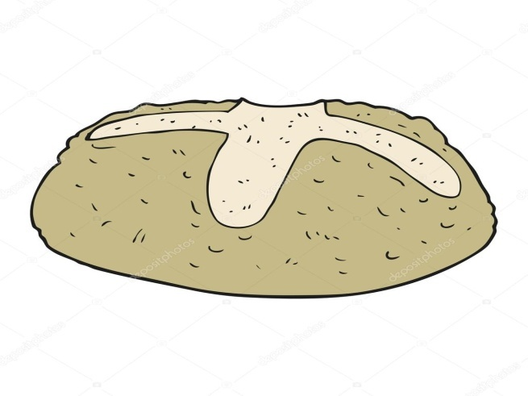

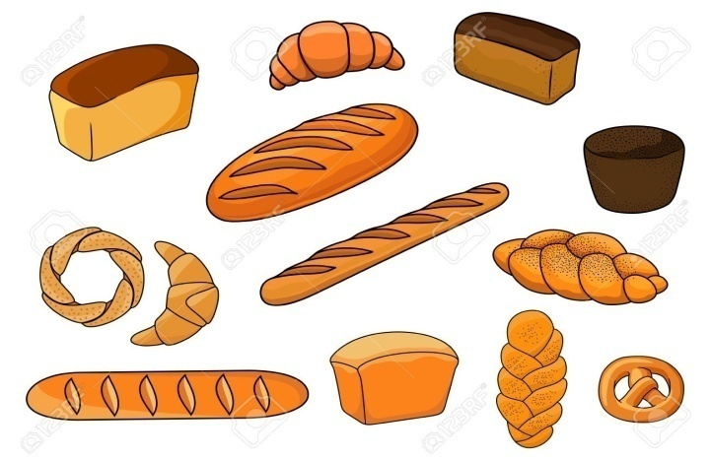 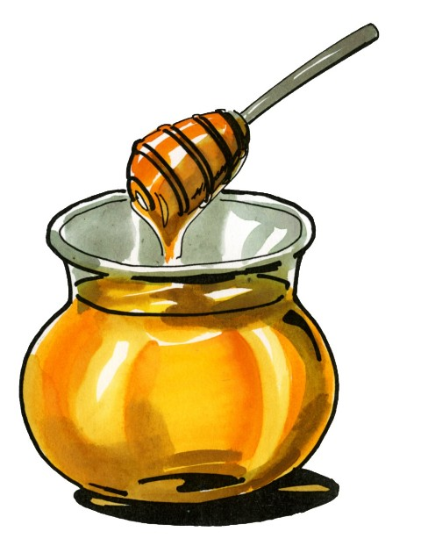

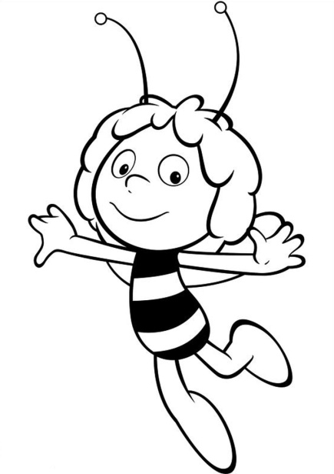

**Popis pre pracovný list 7 pre 1. ročník**

* **Žiaci si pozorne pozrú obrázky a pomenujú ich**
* **Zoberú si ceruzku a do rámčeka označia kde sa v slove nachádza písmenko E (na začiatku, v strede slova alebo na konci slova)**
* **Žiaci tvoria jednoduché vety na jednotlivé obrázky.**